Урок русского языка в 4 классе.
Тема урока: « Обобщение знаний о глаголе». Совершенствование комплекса формируемых умений.
Цели урока:
Закрепить знания о способах определения спряжения глаголов; отрабатывать умение писать безударные личные окончания глаголов; развивать память, умение обосновывать правильное написание окончаний; способствовать формированию информационной компетентности (аспект - обработка информации,1 уровень) и компетентности разрешения проблем (аспект: применение технологий,2 уровень); воспитывать навыки самоконтроля, ответственность за порученное дело.
Задачи урока:
1.Закрепить освоенный способ решения орфографических задач в личных окончаниях глаголов.
2.Систематизировать существенные признаки глагола как части.
3.Развивать умение применять полученные теоретические знания в стандартных и нестандартных ситуациях.
4.Создавать условия для развития творческого потенциала учащихся, их логического мышления, памяти, внимания через организацию дифференцированной и групповой работы на уроке, выполнение заданий повышенной трудности, использование средств обратной связи, обучение выбору рационального способа для решения учебных задач, через смену видов деятельности.
5.Формировать эмоциональное отношение к изучению родного языка через игровой сюжет.

Тип урока: обобщение знаний.

Формы работы: фронтальная, индивидуальная.
Ход урока:
- Организационный момент.
Урок русского языка. Тема урока « Обобщение знаний о глаголе». Наша задача вспомнить все, что узнали о глаголе и постараться выполнить все задания без ошибок. Зачем необходимы нам эти знания?
(Глагол занимает 2-ое место после существительного, это самая « живая» часть речи, она показывает движение времени в нашей жизни.)
Сегодня урок мы посвятим творчеству великого русского писателя А.С.Пушкина. Отправимся в мир сказок А.С.Пушкина.

- Минутка чистописания.
Первая строка: инициалы А С П
Вторая строка: Александр Сергеевич Пушкин.

- Словарная работа.
А.С. Пушкин воспевал в своих стихотворениях красоту родной природы. Все времена года воспеты в его произведениях. Но больше всего он любил зиму и осень.
Унылая пора! очей очарованье!
Приятна мне твоя прощальная краса -
Люблю я пышное природы увяданье,
В багрец и в золото одетые леса,
В их сенях ветра шум и свежее дыханье,
И мглой волнистою покрыты небеса,
И редкий солнца луч, и первые морозы,
И отдаленные седой зимы угрозы.

У нас в классе тоже сейчас будет листопад, но не обыкновенный, а из словарных слов.
( На кленовых листьях напечатаны словарные слова с пропущенными орфограммами: ИНТ. РЕСНЫЙ, К . РТИНА, Н. РОД, РОД . НА, Р. ССИЯ, РУ ..КИЙ, СВ . БОДА.
Ученики по очереди переворачивают их, читают слова, объясняют описание и записывают слова, вставляя пропущенные буквы.)

- Орфографическая минутка.
Кто осенью срывает листья с деревьев? (ветер) Как действует ветер в произведениях А.С.Пушкина? Отправимся в путешествие на кораблике из произведения « Сказка о царе Салтане…»
Задание: списать предложение, вставив пропущенные орфограммы и сделать синтаксический разбор предложения.

Ветер (по) морю гуля.т и к.раблик подг.ня.т.
Продолжим отрывок устно:
Он бежит себе в волнах
На поднятых парусах
Мимо острова крутого,
Мимо города большого:
Пушки с пристани палят,
Кораблю пристать велят:
- Актуализация знаний.
Оправляемся в путешествие, подгоняемые ветром. Но путь закрыт. Нужно открыть замки.

(На доске « замки» с вопросами по теме « Глагол». Учащиеся по-очереди подходят и «открывают» замки, т.е. отвечают на вопросы.)

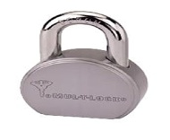
- Глагол-это часть речи, которая…
- Вопросы начальной формы глагола
- Как изменяются глаголы
- Какие глаголы изменяются по родам?
- Какие глаголы спрягаются?
- Как определить спряжение глагола?
- Что такое спряжение глагола?
- Какие окончания имеют глаголы I,II спряжений?
- В каком случае определяем спряжение глагола по Н.Ф.?
- Как образуются временные формы от глаголов что делать? Что сделать?
- Глаголы-исключения.

- Повторение о написании безударных личных окончаний глаголов.
На какой остров мы попали? Какие чудеса можно встретить на этом острове?
( остров Буян)
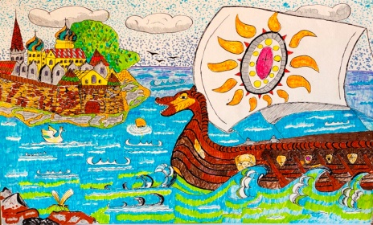

Из какой сказки эти строки?
Видит, белочка при всех
Золотой грызет орех,
Изумрудец вынимает,
А скорлупку собирает,
Кучки равные кладет
И с присвисточкой поет
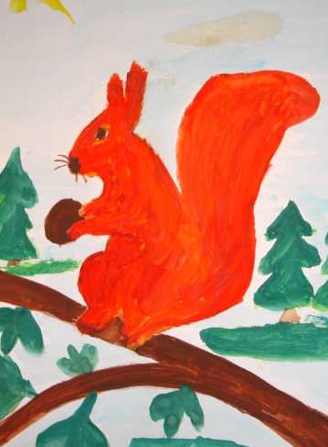

- Поможем белочке «разгрызть» орехи.
(у каждого ученика на столе рисунок орешка, у которых на обратной стороне напечатан глагол с пропущенными окончаниями). Дети по цепочке, устно прочитывают слова, определяют спряжение и объясняют пропущенную гласную. Пользуемся для самопроверки памяткой-алгоритом.

Как определить спряжение глагола и написать безударные окончания глаголов
- Поставьте глагол в начальную форму.
- Выясните, оканчивается ли он на «ить» и не является ли глаголом-исключением.
- Определите спряжение глагола.
- Напишите нужное окончание.
Число  Единственно  Множественное | I спряжение  ешь  ет  ем  ете  ут(ют) | II спряжение  ишь  ит  им  ите  ат(ят)

- Какое еще чудо есть на острове? ( Царевна-лебедь)
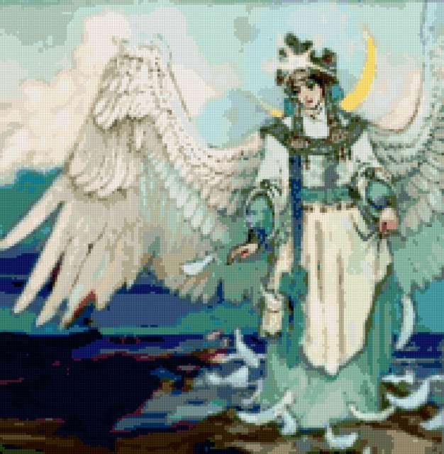
( задание по карточке №1)
Написать в столбик недостающие глаголы. Определить время и число. Рядом эти же глаголы записать во множественном числе. Выделить окончания, определить спряжение.
К-1
Днем свет божий …, (затмевает - затмевают)
Ночью землю …, (освещает - освещают)
Месяц под косой …, (блестит - блестят)
А во лбу звезда… (горит - горят)

Вывод: глаголы изменяются по числам.

- Повторение о временных формам глаголов.
Продолжаем путешествие. Плывем по синему морю. Вспомним, как ведет себя море в сказках А.С.Пушкина. Прочитаем текст из карточки № 2. Из какой сказки эти строки?

К-2
Вот пошёл он к синему морю;
Видит – море слегка разыгралось.

Вот пошёл он к синему морю
(Помутилося синее море).

Старичок отправился к морю
(Почернело синее море).

Видит, на море чёрная буря:
Так и вздулись сердитые волны.

Задание: выписать глаголы в 3 столбика: настоящее время, прошедшее время, будущее время.

Почему нет глаголов настоящего времени. На какой вопрос отвечают эти глаголы в Н.Ф. Что узнали об образовании временных форм глаголов?

- Упражнение в определении спряжений глаголов.
Ветер дует и гонит корабль к Лукоморью. Что такое Лукоморье? Обратимся к словарю.

- Лукоморье либо лукоморие (поэт. устар.), морская лука — морской залив, бухта, изгиб морского берега.
Выполним задание №3. Прочитать и выписать глаголы в 2 столбика. В первый столбик с ударным окончанием, во второй с безударным. Определите спряжения.

К-3
У лукоморья дуб зелёный;
Златая цепь на дубе том:
И днём и ночью кот учёный
Всё ходит по цепи кругом;
Идёт направо - песнь заводит,
Налево - сказку говорит.
Там чудеса: там леший бродит,
Русалка на ветвях сидит;
Там на неведомых дорожках
Следы невиданных зверей;
Избушка там на курьих ножках
Стоит без окон, без дверей;
Там лес и дол видений полны;
Там о заре прихлынут волны
На брег песчаный и пустой,
И тридцать витязей прекрасных
Чредой из вод выходят ясных,
И с ними дядька их морской;
Там королевич мимоходом
Пленяет грозного царя;
Там в облаках перед народом
Через леса, через моря
Колдун несёт богатыря;
В темнице там царевна тужит,
А бурый волк ей верно служит;
Там ступа с Бабою Ягой
Идёт, бредёт сама собой,
Там царь Кощей над златом чахнет;
Там русский дух... там Русью пахнет!

- Повторение об окончаниях глаголов I и II спряжение. Глаголы-исключения.
ФИЗМИНУТКА
1. Ветер усиливается и превращается в могучий ветрище. Он помогает доброй силе, а со злом сыграл злую шутку.
Царь-кощей рассыпал монеты. Нужно собрать монетки и распределить в два сундука: монеты с окончаниями I спряжения и монеты с окончаниями II спряжения.

2. У Бабы-Яги рассыпалась избушка на курьих ножках. Она состояла из бревен, на которых напечатаны глаголы-исключения. Поможем собрать избушку. Выбираем только глаголы исключения.

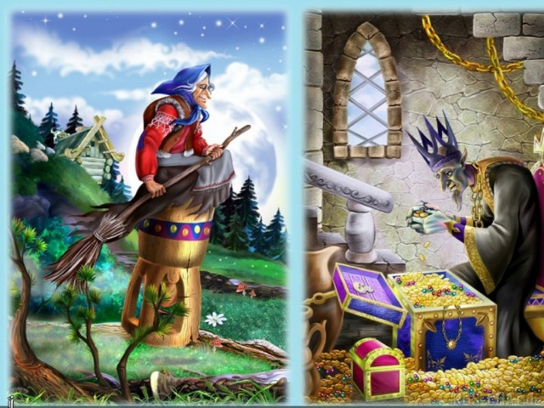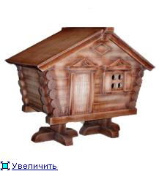
- Повторение о написании окончаний глаголов 2 лица единственного числа.
- В какой сказке главный герой обращается со словами к ветру? ( царевич Елисей)
К-4
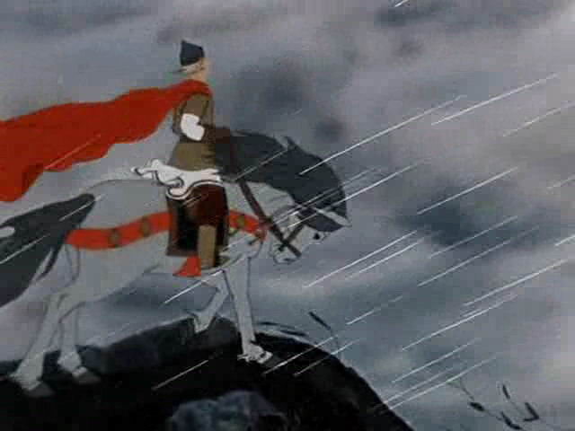
"Ветер, ветер! Ты могуч,
Ты гоняешь стаи туч,
Ты волнуешь сине море,
Всюду веешь на просторе.
Не боишься никого,
Кроме бога одного…»
Выписать глаголы. Определить лицо и число. Выделить окончание.
Вывод.
- Обобщение. Подведение итогов. Выставление оценок.
- Домашнее задание по карточкам.
- Рефлексия.
Что показалось сложным при изучении темы «Глагол»?
Кто уверен в своих знаниях, то на доску прикрепляем личики с изображением улыбок. А кто затрудняется, тот с изображением грусти.

